Informe

DARLY OLAVE SANTAMARIA

EIMY OSORIO GARZON

JORGE PINEDA CIFUENTES

CESAR MARTINEZ VIDALES

Proceso idea proyecto

servicio nacional de aprendizane - sena | ANALISIS Y DESARROLLO DE SISTEMANS DE INFORMACION

2020

Tabla de contenido

INFORME 2

Proyecto ADSI (ENCUESTA) 2

Los resultados obtenidos fueron 4

Enunciar los posibles problemas y posibles soluciones 8

# INFORME

Se llevó a cabo la socialización de ideas de proyecto en la cual se escogió la idea de NICE JEANS, al tener establecida la empresa, se creó un cuadro de roles en el cual se especificaba los empleados existentes y sus posibles necesidades, se realizó la exposición del mismo determinando el principal foco del proyecto quien será la administradora de la compañía (Sandra Cifuentes).

Posterior a esto se realizó la creación de la encuesta utilizando herramientas WEB 2.0 (Google Forms) y apoyándonos en el material brindado por el instructor; la encuesta realizada fue:

# Proyecto ADSI (ENCUESTA)

El objetivo de la encuesta es descubrir las necesidades que tiene su empresa las cuales serán resueltas por medio de un sistema de información.

La duración de la misma es de aproximadamente de 1 a 2 minutos.

Dirección de correo electrónico *

Nombre y apellidos *

1. ¿Cuál es el producto que activa la economía de su empresa? *

2. ¿Cuál crees que son los motivos por los cuales sus proveedores hacen negocio con su empresa? *

3. ¿Qué recomienda que se debe tener en cuenta al momento de atender un cliente? *

* Calidad/ Precio
* Precio/ Calidad

4. ¿Cómo se comunica con sus clientes?

* Indirectamente (apps móviles, llamada, vídeo llamada)
* Directamente (Personalmente)
* Directa e indirectamente

5. ¿Cómo se comunica con sus proveedores y empleados?

* Indirectamente (apps móviles, llamada, vídeo llamada)
* Directamente (Personalmente)
* Directa e indirectamente

6. ¿Qué diferencia tu producto o servicio a la competencia?

* El material utilizado
* El corte
* El diseño

7. ¿Cuál el objetivo de la empresa a nivel comercial? *

* Ventas a nivel local (Barrio)
* Ventas a nivel local (Ciudad)
* Ventas a nivel departamental
* Ventas a nivel nacional
* Ventas a nivel nacional o internacional

8. ¿Cuál es el problema principal al momento de manejar los datos su empresa? *

* Manejo de ventas
* Manejo de datos de los clientes
* Manejo de inventario
* Todas las anteriores

9. ¿Cómo manejan la información? *

* Aplicaciones móviles
* Listas de Excel
* Listas o tablas en físico (cuadernos)
* No lleva registro de información

10. ¿Cuál crees que es la mayor fortaleza de tu empresa? *

* Excelente liderazgo
* Herramientas de trabajo eficientes (tecnología, instrumentaría, mobiliario, etc.)
* Logística (transporte de producto)
* Todas las anteriores

# Los resultados obtenidos fueron

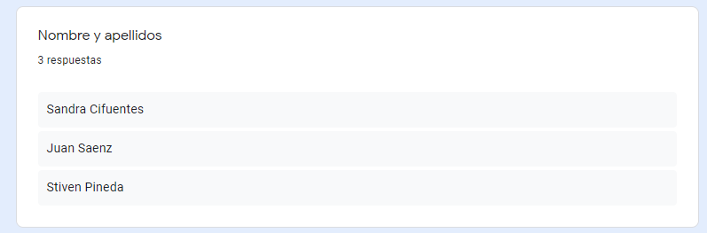

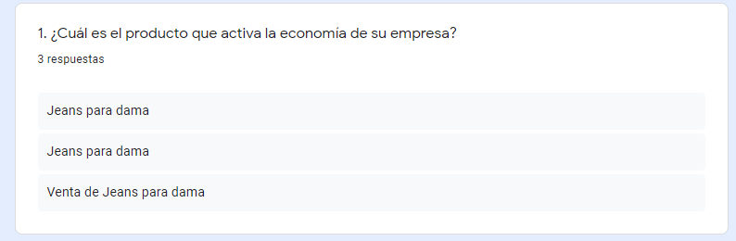

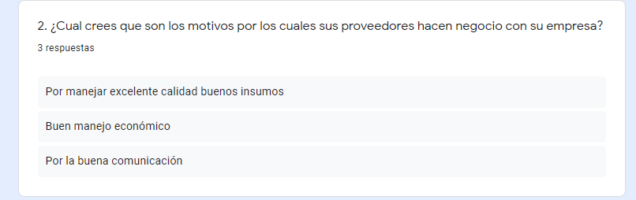

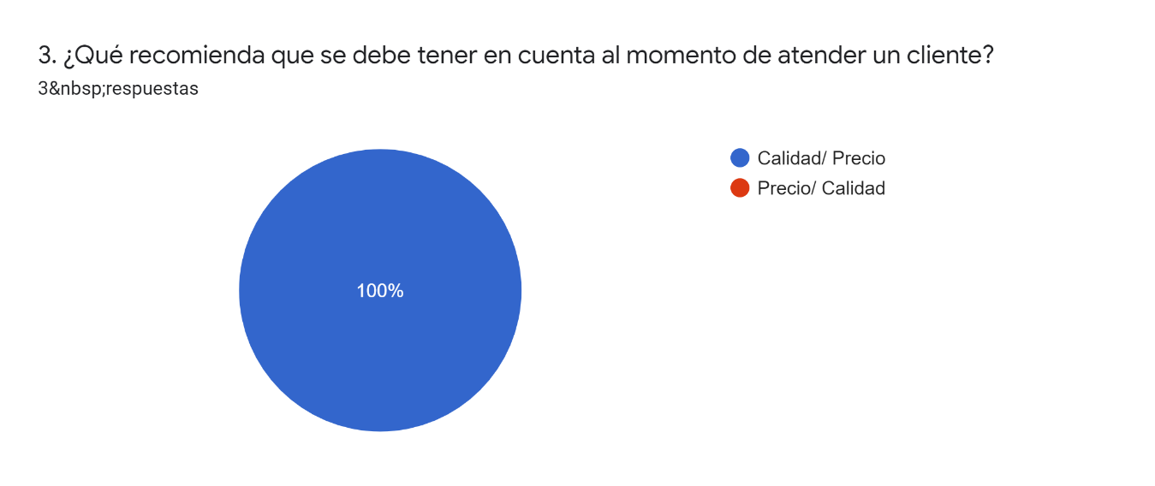

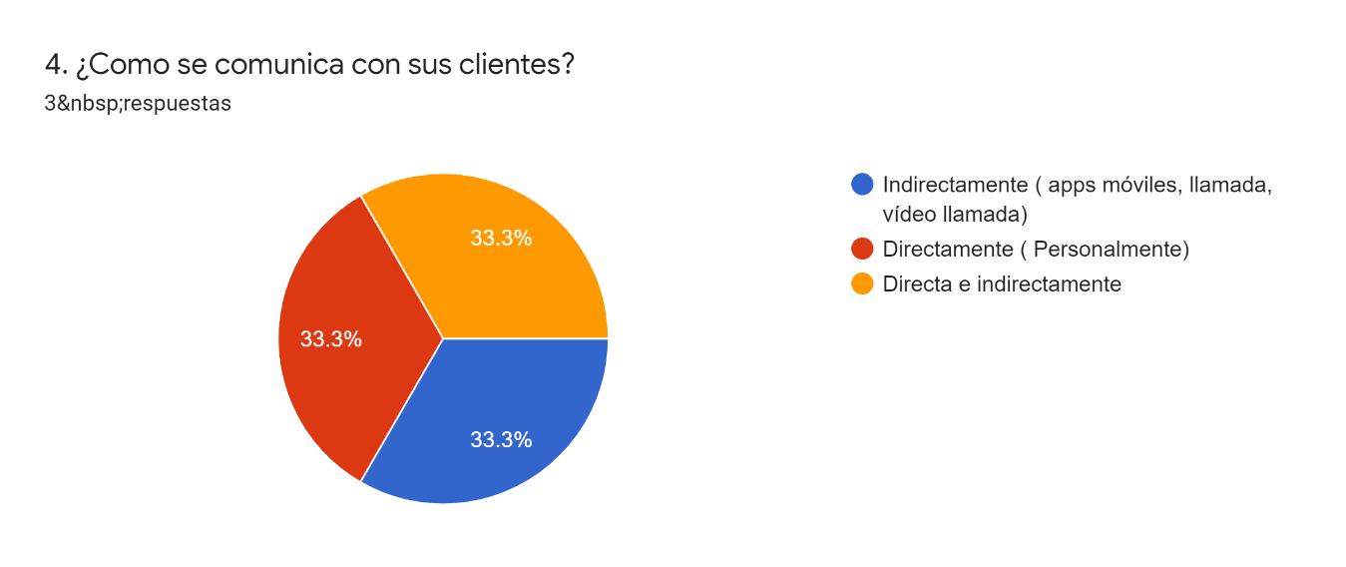

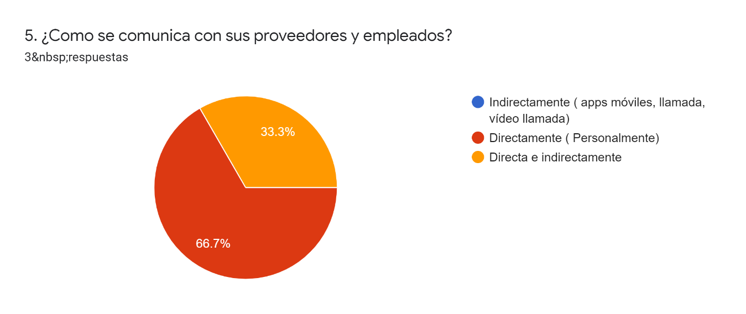

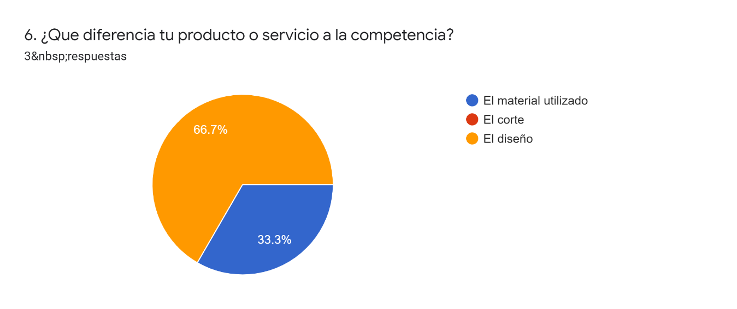

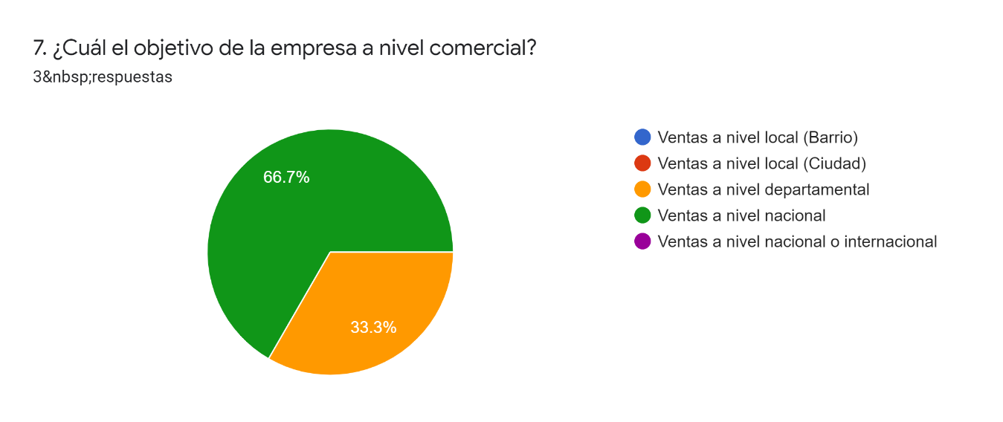

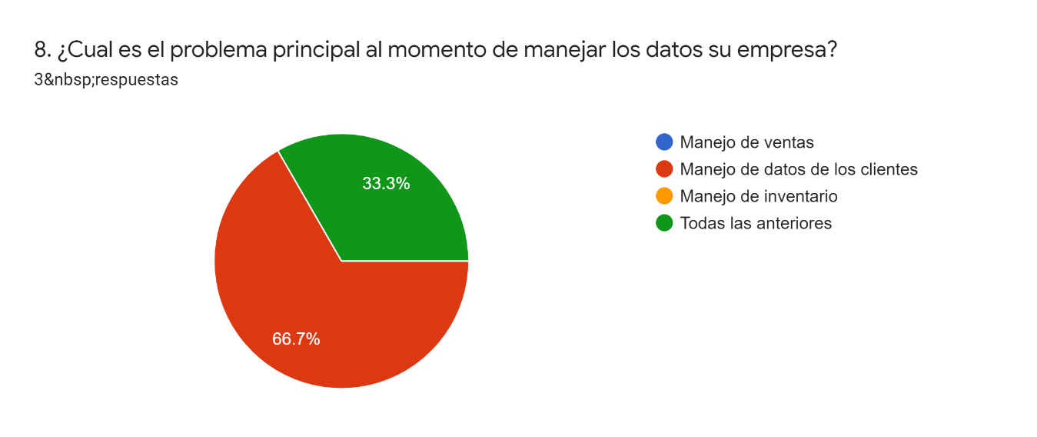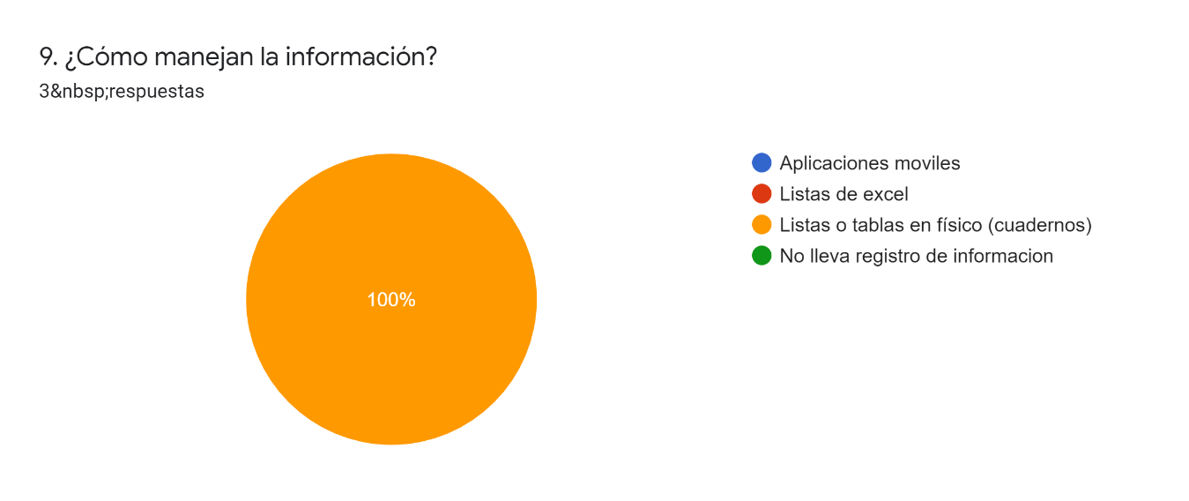

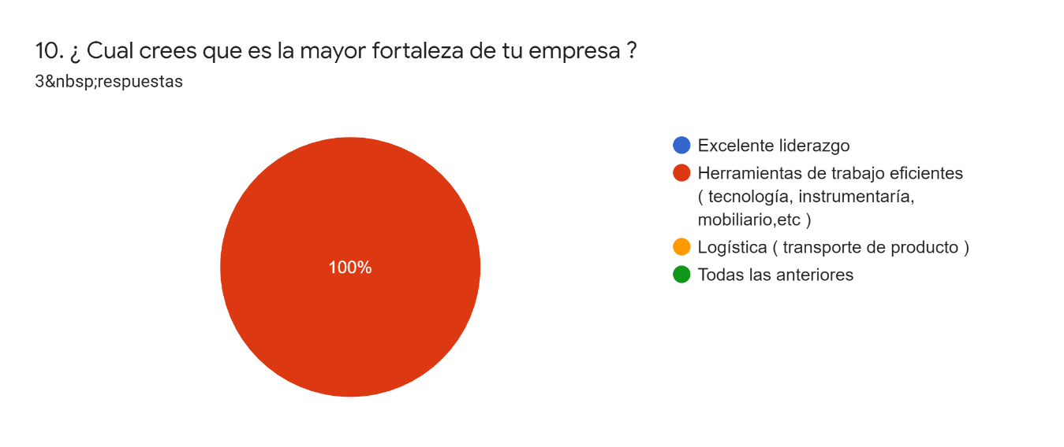

Para empezar, realizamos dicha encuesta cuyo objetivo es reunir la información necesaria dentro de los diseños de investigación y así llevar a cabo una recopilación de los requerimientos y necesidades que presenta el cliente.

# Enunciar los posibles problemas y posibles soluciones

Persona: Sandra Cifuentes

Puesto: Administradora

Producto principal: Jeans para dama

|  |  |
| --- | --- |
| Posible Problema | Posible Solución |
| Control sobre los diseños realizados. | Generar una base de datos que codifique los estilos y referencias realizados, ofreciéndole al usuario una accesibilidad, más cómoda y organizada a la hora de elaborar nuevos diseños |
| Información de clientes a nivel nacional. | Crear una red de bases de datos que especifique por ramas la información los clientes actuales, dando la posibilidad de anexar nuevos posibles clientes; esta base de datos deberá contener listas de: Departamento, ciudad, barrio, nombre cliente, información personal del cliente, información de las ventas realizadas al cliente. |
| Pérdida o daño de “listas” físicas. | Generar listas de fácil acceso y manipulación para el cliente donde pueda almacenar toda la información en un entorno virtual con copias de seguridad. |